
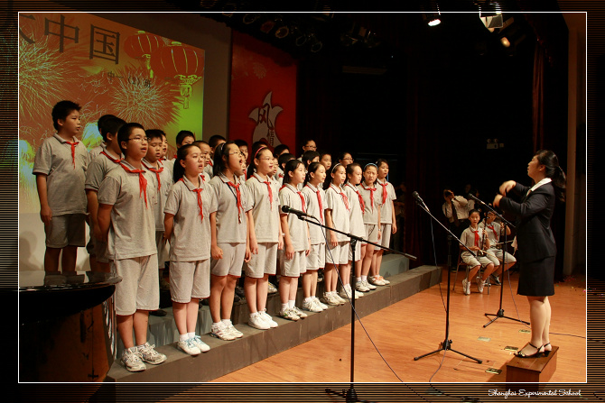
见微知著品细节格调，俯拾仰取显劳动风华
我们的班级：中二（2）向日葵中队
我们的班主任：张丹老师
我们的值日长：李一鸣
我们的值周主题：见微知著品细节格调，俯拾仰取显劳动风华
我们的值周口号：劳动，让生活更美好
工作内容 负责人 工作时间
正门执勤 钱沁梓 7:10~8:00
边门执勤 朱炯奕 7:10~8:00
两操巡视 张鸿、邓铭卓 9:30~10:00/14:40~14:45
食堂管理 郭奉歧、俞天祺 11:35~12:00
放学检查 宁啸威 16:35~17:00
****** 特色活动 ******
活动的主题：劳动的细节，细节的劳动
工作人员：labor小队
1、···为教学楼擦去粉笔印记···
细心的同学会发现，学校的2、3号楼墙面早已被各班的黑板擦拍打地伤痕累累。作为特色活动，我班将派出以宁啸威为队长的labor小队进行打扫，让校园更美丽。
2、···为教学班添上s钩小饰···
‘雨伞·s钩’作为上海市实验学校独特的雨伞文化，一直为学生家长们津津乐道。春末夏初，正是细雨绵绵时。中二2班将为每个班级倾情送上5个s钩，将ses雨伞文化进行到底！

